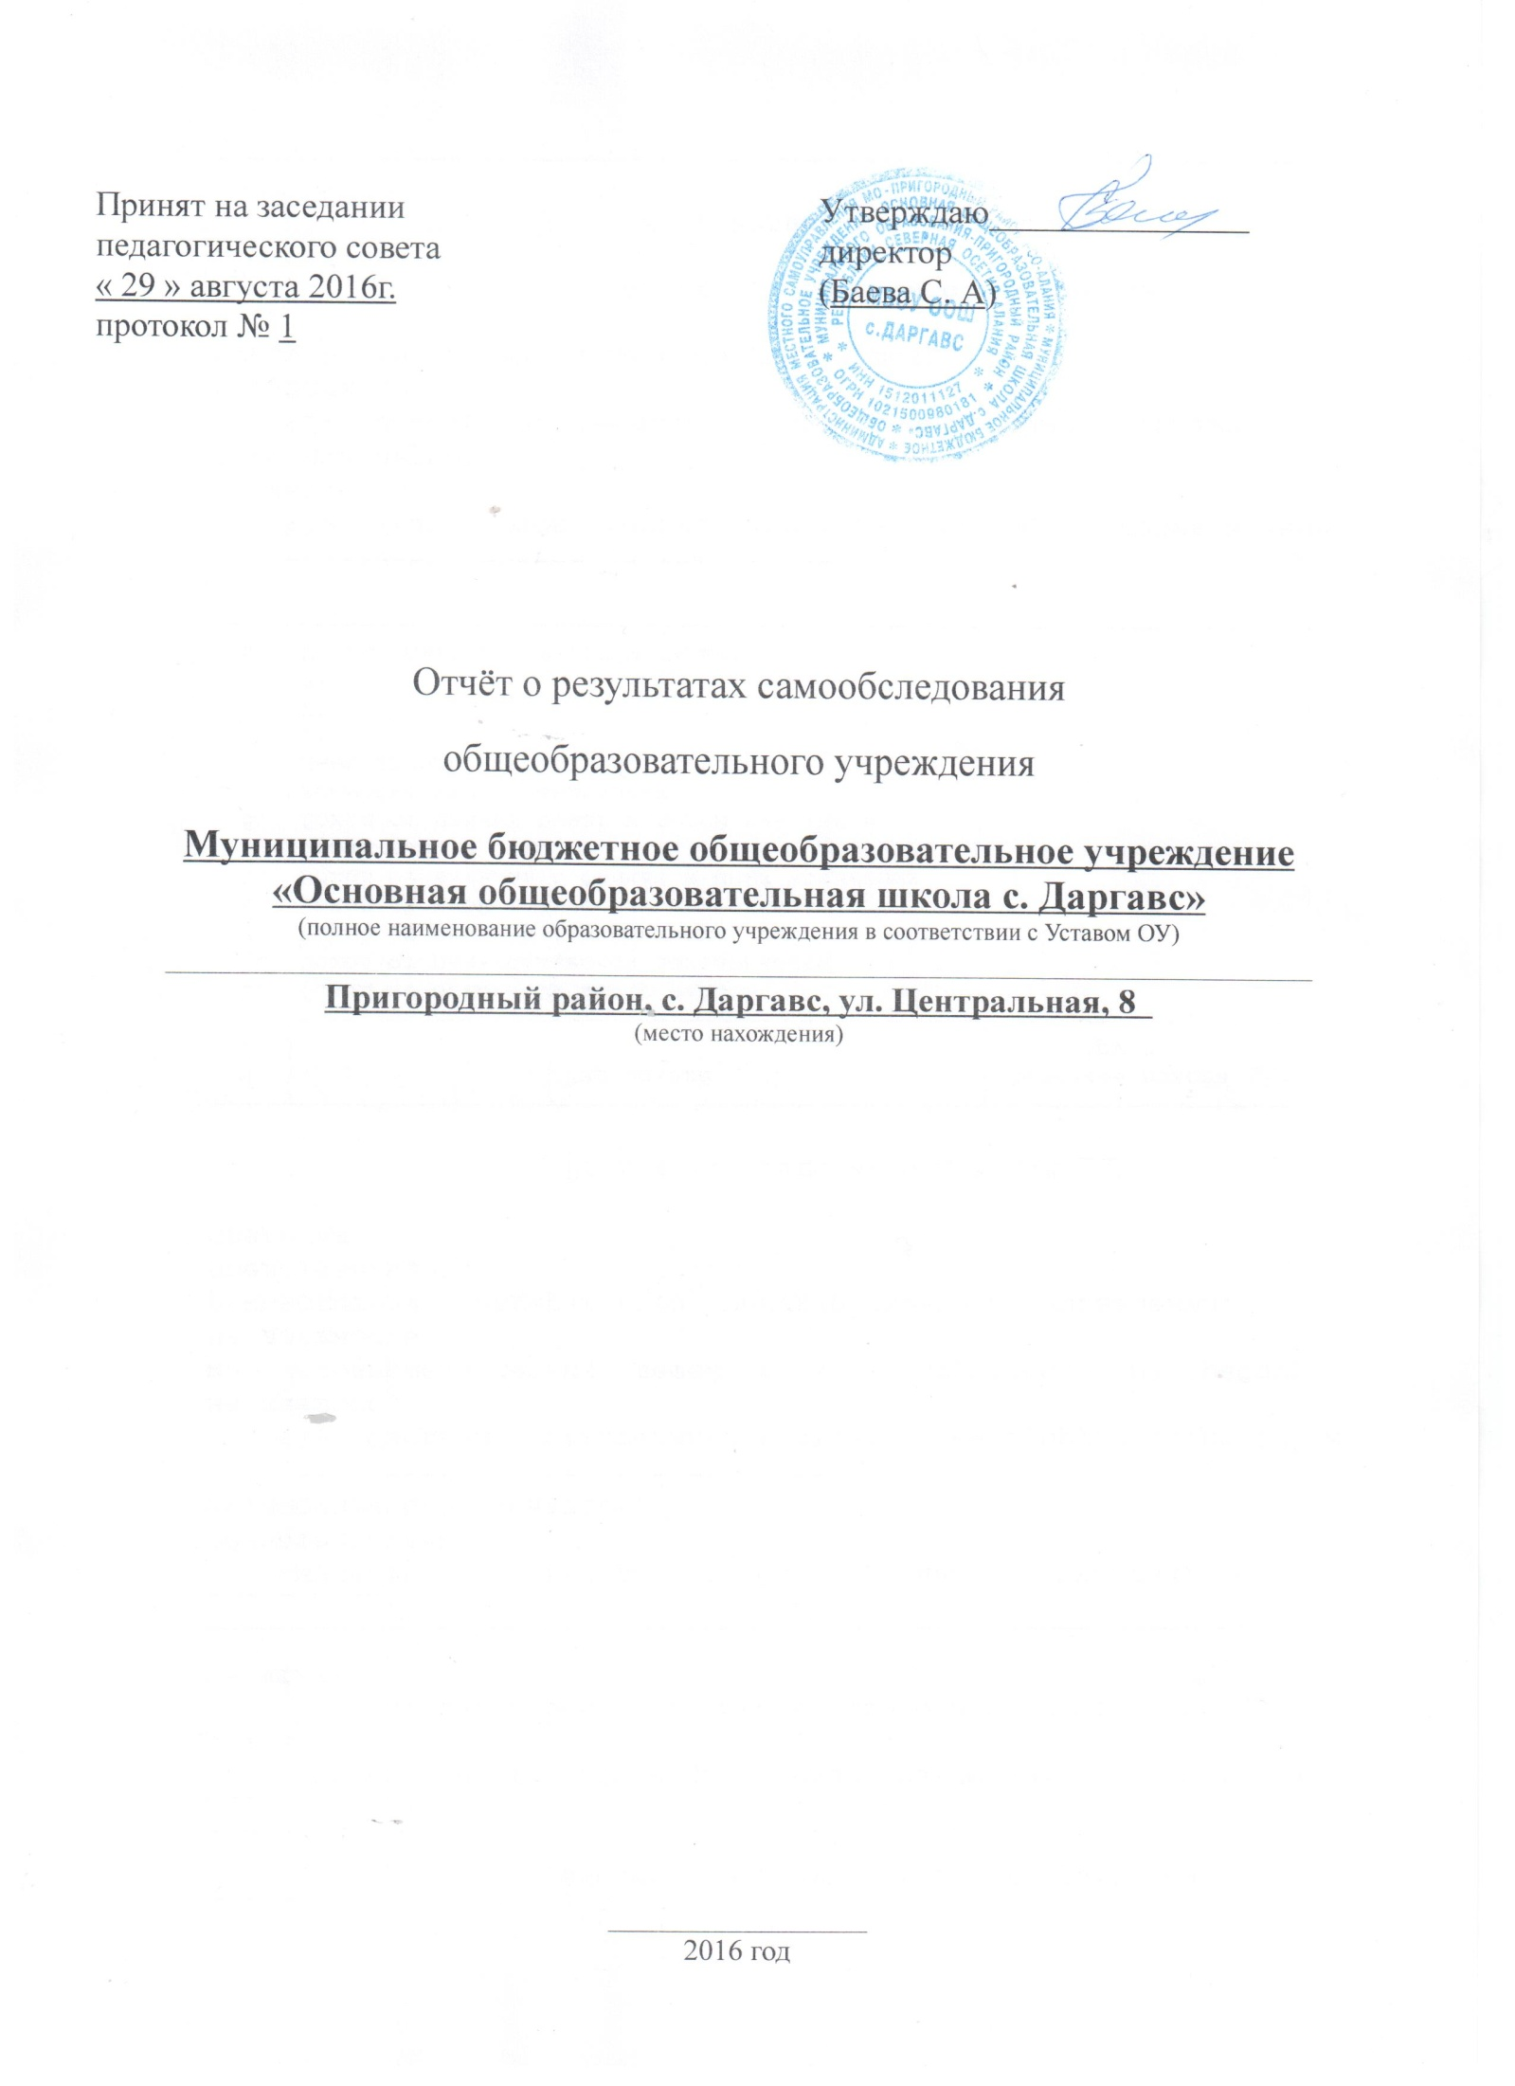
Содержание

- Общие сведения об образовательном учреждении
- Условия организации образовательного процесса
- Сведения о составе и квалификации административных, педагогических кадров
- Организация образовательного процесса
- Содержание образовательного процесса
- Организация воспитательной работы
- Качество подготовки выпускников

ОТЧЕТ О РЕЗУЛЬТАТАХ САМООБСЛЕДОВАНИЯ

- ОБЩИЕ СВЕДЕНИЯ ОБ ОБРАЗОВАТЕЛЬНОМ УЧРЕЖДЕНИИ

1.1. Полное наименование в соответствии с уставом _Муниципальное бюджетное общеобразовательное учреждение «Основная общеобразовательная школа с. Даргавс»_
1.2. Адрес: Юридический Пригородный р-н, с. Даргавс, ул. Центральная, 8
Фактический Пригородный р-н, с. Даргавс, ул. Центральная, 8
1.3. Телефон 8 (918)8288950
e-mail _roza_dz123@mail.ru
1.4. Устав ___2151512031878 от 08 апреля 2015г _____________________________
( даты принятия, согласования, утверждения)
1.5. Учредитель __ Администрация местного самоуправления муниципального образования – Пригородный район _______________________________________
(полное наименовании)
1.6. Учредительный договор _от 9 января 2008 года ________________________________
(реквизиты учредительного договора)
1.7. Свидетельство о постановке на учет юридического лица в налоговом органе
15 №000991000 5 сентября 2007 года ИНН- 1512012434 ____________
(серия, номер, дата постановки, ИНН)
1.8. Свидетельство о внесении записи в Единый государственный реестр юридических лиц __15 №000845747 16 февраля 2012 года ОГРН-1021500981028 ____________________
(серия, номер, дата, кем выдано, ОГРН)
1.9. Свидетельство о праве на имущество 15-15-08/109/2010-153 (литер «Б») ,15-15-08/109/2010-154 (литер «В»), 15-15-08/109/2010-152 (литер А) _- выданы 7 сентября 2010 года__УправлениемФедеральной службы государственной регистрации, кадастра и картографии по РСО Алания._____
(серия, номер, дата, кем выдано)
1.10. Свидетельство о праве на земельный участок__15-15-08/157/2011-034 выдано 18 января 2016 года Управлением Федеральной службы государственной регистрации, кадастра и картографии по Республике Северная Осетия -Алания__________________
(серия, номер, дата, кем выдано)
1.11.Лицензия на право ведения образовательной деятельности ________________
_№2181 от 23 июля 2015 года. Выдана Министерством образования и науки Республики Северная Осетия_Алания__________________________
(серия, номер, дат, кем выдано)
1.12. Свидетельство о государственной аккредитации 1057 от 5 августа 2015 года выдано Министерством образования и науки РСО-Алания_____________ (серия, номер, дата, срок действия, кем выдано)
1.13. Филиалы (структурные подразделения) -отсутствуют__ _______________________
(местонахождение, телефоны)
1.14. Локальные акты учреждения _______________________________________________
(реквизиты основных локальных актов. регламентирующих деятельность учреждения)
1.15. Программа развития учреждения Принята на заседании пед.совета_от 27.08.2015, протокол № 1, на 2015-2020г.________________________________________
(реквизиты, срок действия )
- Повышение квалификации педагогических кадров
- Введение ФГОС на первой образовательной ступени.
- Мониторинг качества знаний: сбор, обработка, систематизация информации по проведению административных контрольных работ, анализ успеваемости и качества знаний по четвертям и за учебный год; анализ итоговой аттестации по новой форме в 9 кл., выводы, внесение рекомендаций и предложений.

- Разработка и совершенствование рабочих программ
- Активное использование рабочих программ в соответствии с государственными образовательными стандартами
- Совершенствование школьного сайта. Обновление, пополнение школьного сайта
- Размещение отчетной документации школы на школьном сайте
- Участие в мероприятия районного уровня гражданско - патриотической направленности.
- Сотрудничество с районными общественными организациями по гражданско - патриотическому воспитанию

2. УСЛОВИЯ ОРГАНИЗАЦИИИ ОБРАЗОВАТЕЛЬНОГО ПРОЦЕССА

2.1. Тип здания____типовое_______ 1934год______________________________________
(типовое, приспособленное, год постройки)
  - Год создания учреждения ___1934_год_______________________________________
(реквизиты документа о создании учреждения)
2.3. Приусадебный участок (подсобное хозяйство)___0, 5 га__ (площадь, направление деятельности)
2.4. Предельная численность_____80____Реальная наполняемость_22_____________
(по лицензии) (по комплектованию)
2.5. Учебные кабинеты:
количество __________8_________________________________
из них специализированные кабинеты _______1_____________________

2.6. Материально-техническая база учреждения:
Наименование объекта | Кол-во мест | Площадь | Количество единиц ценного оборудования
Столовая | 22 | 50кв.м | 1
Спортивный зал |  | 100кв.м.

2.7. Информатизация образовательного процесса
Наименование показателя | Фактическое значение
Наличие в образовательном учреждении подключения к сети Internet, Кбит/сек | + не менее 100 Кбит/сек
Количество Internet-серверов | 1
Наличие локальных сетей в ОУ | 1
Количество терминалов, с доступом к сети Internet- | 1
Количество единиц вычислительной техники (компьютеров)  -всего  -из них используются в образовательном процессе | 8  8
Количество классов, оборудованных мультимедиапроекторами | 2
Количество интерактивных комплектов с мобильными классами
Другие показатели
  - Библиотечно-информационное оснащение образовательного процесса
Наименование показателя | Фактическое значение
Книжный фонд | 230
Доля учебников (%) в библиотечном фонде | 85%
Обеспеченность учебниками (%) | 100%
Доля методических пособий (%) в библиотечном фонде, в т.ч. не старше 5 лет | 5%
Количество подписных изданий | 3
  - .Медико-социальные условия пребывания участников образовательного процесса.
Наименование показателя | Фактическое значение
Наличие медицинского кабинета | Нет
Оснащенность (единицы ценного оборудовании)
Реквизиты лицензии на медицинскую деятельность

- СВЕДЕНИЯ О СОСТАВЕ И КВАЛИФИКАЦИИ АДМИНИСТРАТИВНЫХ, ПЕДАГОГИЧЕСКИХ КАДРОВ

3.1. Сведения об административных работниках
Должность | Ф.И.О. (полностью) | Образование, специальность по диплому, общий педагогический стаж | Стаж административной работы |  | Квалификационная категория по административной работе
 |  |  | общий | в данном учреждении
Директор | Баева Светлана Афанасьевна | Высшее, СОГУ, исторический факультет, преподаватель истории и обществознания , 26 л. | 21 | 21 | Соответствие занимаемой должности

3.2. Сведения о педагогических работниках (включая административных и др. работников, ведущих педагогическую деятельность)
Показатель |  | Кол-во
Укомплектованность штата педагогических работников (%)
Педагогические работники:  - всего  - из них внешних совместителей |  | 7  0
Вакансии (указать должности)
- учитель английского языка
-
Образовательный уровень педагогических работников | с высшим образованием | 7
 | с незак. высшим образованием | 0
 | со средним специальным образованием | 1
 | с общим средним образованием | 0
Педагогические работники, имеющие ученую степень | кандидата наук | -
 | доктора наук | -
Педагогические работники, прошедшие курсы повышения квалификации за последние 5 лет |  | 2
Педагогически работники, имеющие квалификационную категорию | Всего | 7
 | Высшую | 0
 | Первую | 0
 | соответствие | 7
Состав педагогического коллектива | Учитель | 7
 | мастер производственного обучения
 | библиотекарь
 | учитель-логопед
 | педагог-психолог
 | педагог дополнительного образования
 | педагог-организатор
 | воспитатель
Состав педагогического коллектива по стажу работы | 1-5 лет | 1
 | 5-10 лет | 2
 | свыше 20 лет | 4
Педагогические работники пенсионеры по возрасту |  | 2
Педагогические работники, имеющие звание Заслуженный учитель |  | 0
Педагогические работники, имеющие государственные и ведомственные награды, почетные звания |  | 1

3.3. Средняя недельная нагрузка на одного педагогического работника _ 18 ч .
3.4. Средняя заработная плата педагогического работника____15 900 р._

- ОРГАНИЗАЦИЯ ОБРАЗОВАТЕЛЬНОГО ПРОЦЕССА

  - Данные о контингенте обучающихся (воспитанников), формах обучения по состоянию на __01.09.2016_________

Показатель |  | Количество
Классы (группы)- всего |  | 5
Обучающиеся – всего |  | 22
в том числе:
занимающихся по базовым общеобразовательным программам |  | 22
занимающихся по программам дополнительной (углубленной) подготовки |  | 0
занимающихся по специальным (коррекционным) образовательным программам (указать вид) |  | 0
Обучающиеся, получающие образование по формам | очное | 22
 | очно-заочное (вечернее) | -
 | заочное | -
 | семейное | -
 | экстернат | -
Воспитанники детских домов, интернатов
Дети-инвалиды |  | 0
Дети группы риска |  | 0
4.2. Режим работы учреждения
Продолжительность учебной недели ____2-9 кл. - 6 дней_
Количество занятий в день (минимальное и максимальное) для каждой ступени
1) для обучающихся 2-4 классов – не более 5 уроков в день, один раз в неделю 6 уроков за счет урока физической культуры;
2) для обучающихся 5-9 классов не более 6 уроков в день;
Продолжительность уроков (мин.)_ во 2-9 кл. – по 40 мин.
Продолжительность перемен (минимальная, максимальная) _минимальная – 5 мин., макс. – 20 мин.,

Сменность занятий:
Смена | Классы ( группы) | Общее количество обучающихся в смене
1 смена | 2-9 кл. | 22
2 смена | - | -
4.3. Структура управления
Директор Совет школы
Педагогический совет Родительский комитет школы
Родительские собрания

- СОДЕРЖАНИЕ ОБРАЗОВАТЕЛЬНОГО ПРОЦЕССА

5.1. Реализуемые образовательные программы начального общего образования, основного_общего образования;
5.2. Учебный план принят на заседании пед.совета от 27.08.2015 протокол №1 (разработан на основе Республиканского базисного учебного плана и примерных учебных планов для образовательных организаций Республики Северная Осетия – Алания, реализующих программы общего образования, на 2015/2016 учебный год, с учетом изменений, внесенных Федеральным учебно-методическим объединением по общему образованию (протокол заседания от 8 апреля 2015 г. №1/15)
5.3. Рабочие программы
Основные общеобразовательные программы:
Начального общего образования
Основного общего образования

5.4. Расписание учебных занятий ____1___

5.5. Внутришкольный контроль
Наименование показателя | Фактическое значение
Формы (виды) внутришкольного контроля | Персональный, тематический, классно-обобщающий, оперативный
Периодичность проведения внуришкольного контроля | Согласно плану работы школы на год
Формы отчетности | Совещание при директоре, Индивидуальное собеседование, справки, педагогический совет

6. ОРГАНИЗАЦИЯ ВОСПИТАТЕЛЬНОЙ РАБОТЫ
Воспитательная работа в МБОУ «ООШ с. Даргавс» строится на основе нормативных документов:

- Закон «Об образовании в РФ» № 273-ФЗ
- Стратегия развития воспитания в Российской Федерации на период до 2025 года;
- Методических рекомендаций
- Программа развития школы
Главная цель воспитательной работы школы Создание условий для становления устойчивой, физически и духовно здоровой, творческой личности со сформированными ключевыми компетентностями, готовой войти в информационное сообщество, способной к самоопределению в обществе.
Планируя воспитательную работу в 2015-2016 году, педагогическим коллективом были сформулированы основные задачи:
- Совершенствовать систему семейного воспитания; усилить роль семьи в воспитании детей и привлечь семьи к организации учебно-воспитательного процесса в школе
- Продолжить работу по созданию условий для физического, интеллектуального, нравственного и духовного развития детей на основе изучения личности учащихся, их интересов, стремлений и желаний;
- Формирование в школьном коллективе детей и взрослых уважительного отношения к правам друг друга.

Подводя итоги воспитательной работы за 2015-2016 учебный год, следует отметить, что педагогический коллектив школы стремился успешно реализовать намеченные планы, решить поставленные перед ним цели и задачи.
Ежегодно утверждается комплексный план воспитательной работы, разрабатываются критерии, показатели и способы изучения эффективности воспитательной системы.
Они включают в себя:
- духовно - нравственную воспитанность учащихся;
- сформированность интеллектуального потенциала личности;
- развитость физических качеств;
- удовлетворѐнность учащихся, родителей, педагогов жизнедеятельностью в школе.
В течение года педагогами школы проводилась диагностика уровня воспитанности каждого обучающегося и класса; на основе этих данных ведѐтся мониторинг уровня воспитанности классов и каждого ученика. На данный момент в школе достаточный уровень функционирования воспитательной системы.
Виды деятельности, используемые в воспитательной работе
- Познавательная деятельность, расширяющая кругозор, любознательность школьника и формирующая потребность в образовании и интеллектуальном развитии.
- Трудовая деятельность в виде самообслуживающего, общественно-полезного и производительного труда.
- Художественно-творческая деятельность, развивающая эстетическое мировоззрение, потребность в прекрасном.
- Физкультурно-оздоровительная деятельность, способствующая здоровому образу жизни, красоте физической.
- Общественная деятельность, формирующая активную, гражданскую позицию подростка и приобщающая его к возможности и желанию активного преобразования действительности.
- Ценностно-ориентированная деятельность, направленная на рациональное осмысление общечеловеческих и социальных ценностей мира.
- Коммуникативная деятельность, содержанием которой является взаимодействие двух (и более) людей, направленное на согласование и объединение их усилий с целью налаживания отношений и достижения общего результата.
- Игровая деятельность, способствующая повышению жизненного тонуса, удовлетворяющая интересы, социальные потребности
6.1. Основные направления воспитательной деятельности
Воспитательная работа в школе осуществляется по следующим направлениям:
1. Интеллектуальное воспитание.
2. Духовно - нравственное воспитание.
3. Патриотическое воспитание.
4. Физическое воспитание.
5. Эстетическое воспитание.
6. Экологическое воспитание.
7. Трудовое воспитание.
8. Профилактика правонарушений

7. КАЧЕСТВО ПОДГОТОВКИ ВЫПУСКНИКОВ

7.1. Итоги государственной (итоговой) аттестации выпускников за последние 3 года

Учебный год
 | Всего выпуск. | Число  аттест. | %
